Lezione Greco - Integrazione linguistica 8 marzo 2022

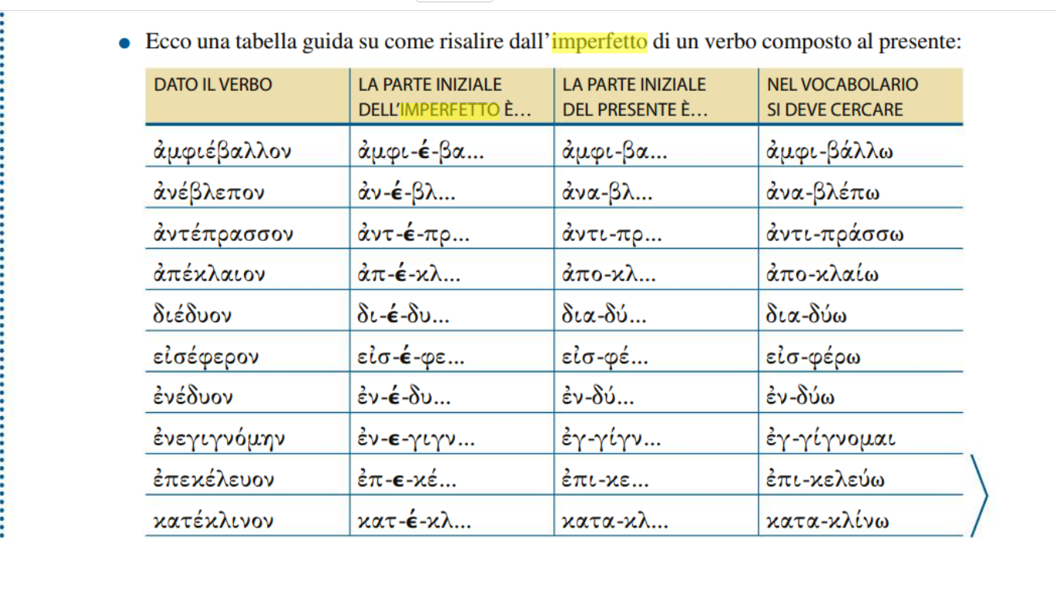

Mc 8,5-7 (modificato)
καὶ ἀπ-ε-κρίν-ο-ν αὐτῷ οἱ μαθηταὶ αὐτοῦ ὅτι Πόθεν τούτους δυνήσεταί τις ὧδε χορτάσαι ἄρτων ἐπ’ ἐρημίας; καὶ ἠρώταε αὐτούς· Πόσους ἔχετε ἄρτους; οἱ δὲ ἔλεγον· Ἑπτά. καὶ παραγγέλλει τῷ ὄχλῳ ἀναπίπτειν ἐπὶ τῆς γῆς· καὶ ἐλαμβανε τοὺς ἑπτὰ ἄρτους καὶ εὐχαριστήσας ἔκλαζε καὶ ἐδίδου (dava) τοῖς μαθηταῖς αὐτοῦ ἵνα παρατιθῶσιν καὶ παρέθηκαν τῷ ὄχλῳ. καὶ εἶχον ἰχθύδι-α ὀλίγα· καὶ εὐλογήσας αὐτὰ εἶπεν καὶ ταῦτα παρατιθέναι.

Le Principali preposizioni della lingua greca
- αμφί (intorno), vuole l'accusativo,
- ἀνά (sopra, su), con accusativo, genitivo
- ἀντί (di fronte a) col genitivo
- ἀπό (da lontano, per mezzo di) col genitivo
- διά (attraverso, durante) con genitivo, accusativo
- εἰς (verso, contro, riguardo) con accusativo
- ἐκ (da, da parte di) con genitivo
- ἐπί (sopra, presso, intorno, durante) con genitivo, dativo e accusativo
- κατά (giù, lungo) con genitivo e accusativo
- μετά (con, fra, dopo, dietro) con genitivo e accusativo, dativo per la poesia
- παρά (da parte, presso, accanto), con genitivo, dativo, accusativo
- περί (intorno, verso, sulla qualcosa) con genitivo, dativo, accusativo
- πρό (davanti, da parte, in favore di) con genitivo
- πρός (in favore di, per) con genitivo, dativo, accusativo
- σύν (con, in compagnia, grazie a) con dativo
- ὑπέρ (al di sopra di) con genitivo e accusativo
- ὑπό (sotto, verso, durante) con genitivo, dativo, accusativo

osserviamo le funzioni di una preposizione (esempio)
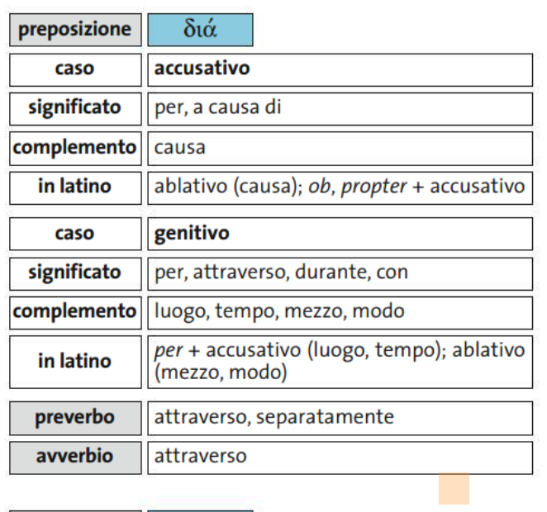

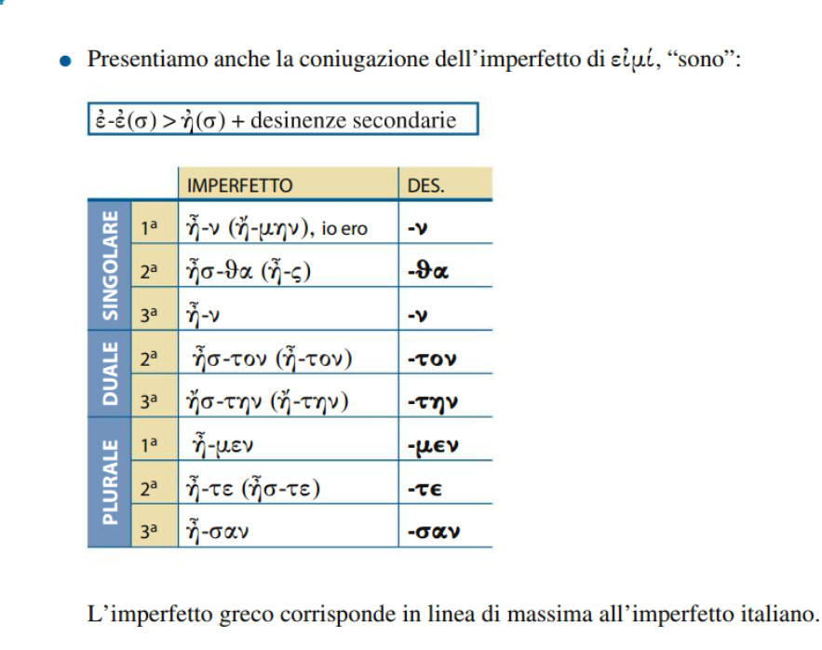
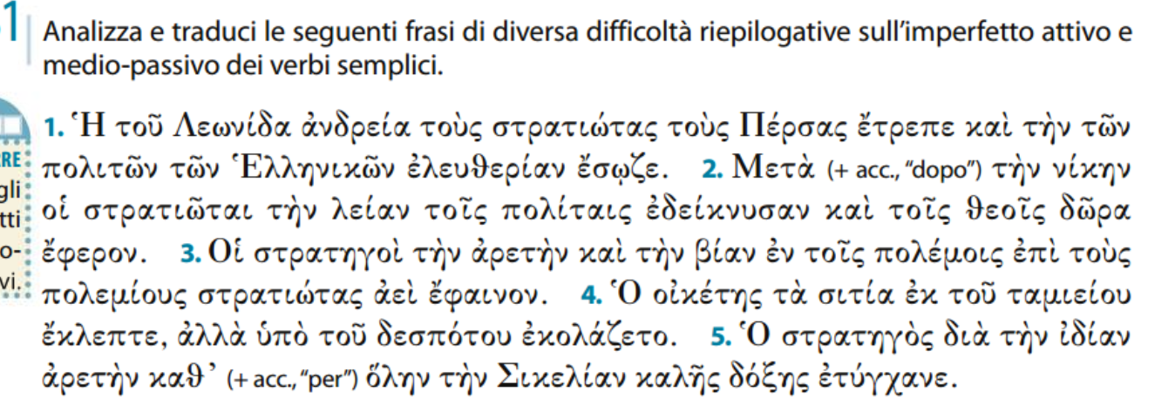

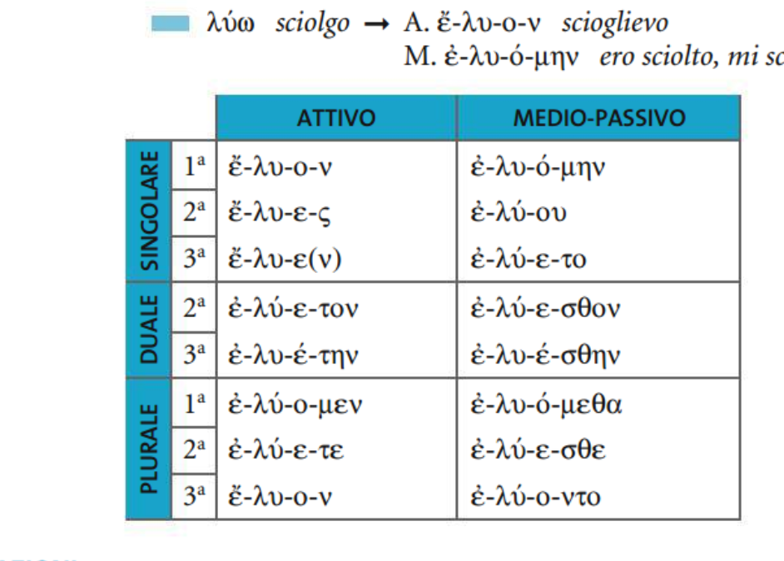

At 13,1
Ἦσαν δὲ ἐν Ἀντιοχείᾳ κατὰ τὴν οὖσαν ἐκκλησίαν προφῆται καὶ διδάσκαλοι ὅ τε Βαρναβᾶς καὶ Συμεὼν ὁ καλούμενος Νίγερ, καὶ Λούκιος ὁ Κυρηναῖος, Μαναήν τε Ἡρῴδου τοῦ τετραάρχου σύντροφος καὶ Σαῦλος

At 13,4-5
Αὐτοὶ μὲν οὖν ἐκπεμφθέντες ὑπὸ τοῦ ἁγίου πνεύματος κατῆλθον (giunsero) εἰς Σελεύκειαν, ἐκεῖθέν τε ἀπέπλεον εἰς Κύπρον, 5 καὶ γενόμενοι ἐν Σαλαμῖνι κατήγγελλον τὸν λόγον τοῦ θεοῦ ἐν ταῖς συναγωγαῖς τῶν Ἰουδαίων· εἶχον δὲ καὶ Ἰωάννην ὑπηρέτην

